Règlement du jeu organisé par Champagne Benoit Munier

1) Jeu gratuit sans obligation d’achat
2) Jeu réservé aux personnes majeures de + de 18 ans
3) 1 seule réponse acceptée par adresse e-mail
4) Au cas où il y aurait des concurrents ex aequo, nous procéderions à un tirage au sort pour désigner le gagnant.
5) Les réponses doivent être envoyées par e-mail en remplissant le formulaire joint.
6) Les réponses doivent être envoyées avant le 27 septembre 2019 à minuit. Les réponses des retardataires ne seront pas prises en compte.
7) Les bonnes réponses seront dévoilées sur notre site internet le 28 septembre 2019 dans la journée.
8) Le gagnant sera informé personnellement par e-mail
9) Le gagnant devra retirer son gain à la propriété avant le 01.01.2020

Bon courage à tous

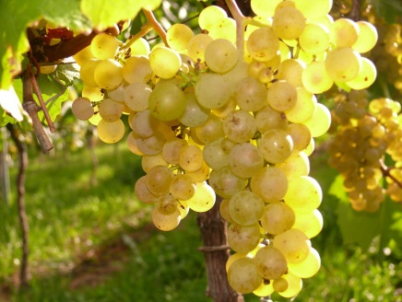

Champagne Benoit Munier – 1 rue Proquot – 51530 Cuis
champagne.munier@gmail.com / www.champagne-munier.com

